Волков Егор Алексеевич АТ-802

**«Разработка программы удаленного контроля и настройки тормозных позиций ВУПз-15э»**

4. Определение эргономичности разработанного интерфейса

4.1. Понятие эргономичного графического интерфейса пользователя

Графический оконный интерфейс пользователя (GUI) — разновидность пользовательских интерфейсов, предназначенная прежде всего для отказа от традиционных терминальных интерфейсов пользователя операционных систем начала компьютерной эпохи.

Критерий эргономичности пользовательского интерфейса определяет степень эффективности, с которой продукт может использоваться пользователями для получения желаемого результата и для решение конкретных задач в процессе использования программы. Эргономичность определяется критериями описанными в таблице 4.1.

Таблица 4.1 — Критерии эргономичности

|  |  |
| --- | --- |
| Критерий | Описание |
| Эффективность | 1. Процент задач решаемых пользователем в продукте;  2. Отношения числа успешных действий к ошибкам;  3. Нагрузка на пользователя (память, внимание, воображение). |
| Продуктивность | 1. Время выполнения пользователем задания  2. Время необходимое для предварительного обучения;  3. Время требуемое на решение проблем |
| Удовлетворенность | Комфорт и приемлемость использование продукта пользователем. |

4.2. Разновидности графических интерфейсов пользователя

На заре компьютерной эпохи основным интерфейсом пользователя при взаимодействии с персональным компьютером был — терминал. На рисунке 4.1. мы видим стандартное окно терминала операционной системы Linux Mint 22.

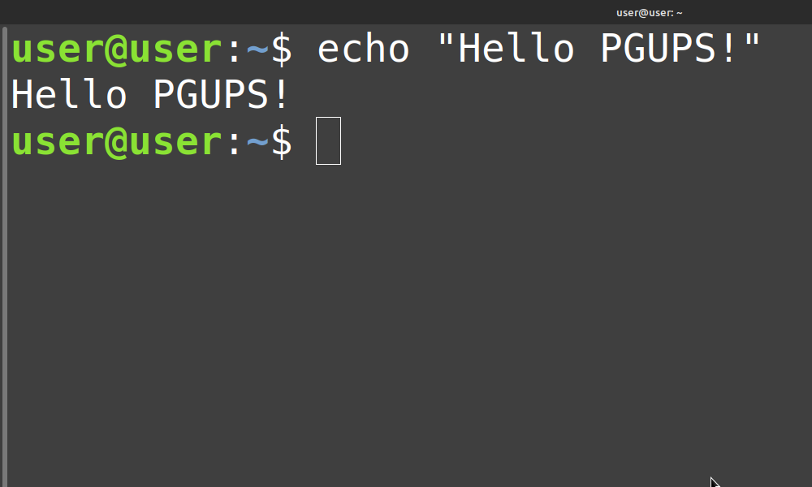

Рисунок 4.1 — Интерфейс терминала

В операционных системах семейства GNU Linux в отличии от продуктов компании Microsoft интерфейс терминала является важным инструментом взаимодействия с рабочей станции. Элементы представленные в окне терминала описаны в таблице 4.1.

Таблица 4.2 — Элементы окна терминала

|  |  |
| --- | --- |
| Элемент | Описание |
|  | Имя текущего пользователя взаимодействующего по средствам терминала с операционной системой |
|  | Текущая вводимая команда операционной системой, вводимая пользователем |

Продолжение таблицы 4.2.

|  |  |
| --- | --- |
|  | Атрибут выполнения данной команды |
|  | Результат выполнения данной команды с соответствующим атрибутом |

Изучив элементарной устройство командной строки терминала, как базового пользовательского графического интерфейса можно выделить следующие недостатки, представленные в таблице 4.2.

Таблице 4.2 — Недостатки интерфейса терминала

|  |  |
| --- | --- |
| Недостаток | Описание |
| Командная система взаимодействия | Пользователю необходимо знать команды, чтобы их использовать. Держать в памяти все возможные атрибуты команды и представлять себе результат взаимодействия |
| Минималистское отображение результатов выполнения команды | В результате завершения выполнение команды, часто выходные данные не будут понятны простому пользователю, что усложняет взаимодействие с операционной системой либо программой. |

В результате мы видим, что все критерии эргономичности пользовательского интерфейса в случае работы с терминалом не выполняются и не рекомендуется использовать терминальный интерфейс пользователя при разработке программных продуктов. Это не означает, что терминал — плохой способ взаимодействия с программой, это лишь означает, что большей части пользователей интерфейс терминала не подходит.

Именно из этих соображений и было предложено сотрудникам бригады АРС четвертой сортировочной горки станции Санкт-Петербург-Сортировочный-Московский разработать программу с графическим оконным интерфейсом пользователя.

4.3. Разработка графического интерфейса программы

В соответствии с [N] были предприняты этапы проектирования графического интерфейса пользователя описанные в таблице 4.3.

Таблица 4.3 — Этапы проектирования графического интерфейса и их результаты

|  |  |  |
| --- | --- | --- |
| Этап | Описание | Результат |
| Анализ технического задания | Совместное с сотрудниками четвертой сортировочной горки написание технического задания к функционалу и особенностям проектирования графического интерфейса пользователя | Эскизное изображение пользовательского интерфейса приложения |
| Разработка концепции | Выбор конкретной стратегии или стратегий передачи информации | В результате была выбрана стратегия демонстрации информации на плоском дисплее |
| Создание опытного образца мультимедийного продукта | Проектирование и разработка информационного наполнения, взаимодействий и форм. | Прототип графического интерфейса представлен на рисунке 4.2. |
| Оценка прототипа программы | Оценка прототипа сотрудниками бригады АРС четвертой сортировочной горки. | Было получено одобрение по информационному наполнению со стороны сотрудников дороги. |

Продолжение таблицы 4.3.

|  |  |  |
| --- | --- | --- |
| Выбор цветовой политики графического интерфейса | Подбор цветовой палиты в соответствии с действующими стандартами и распоряжениями | Подготовленная цветовая палитра элементов интерфейса представлена в таблице 4.4. |
| Подготовка финального вариант интерфейса | Разработка интерфейса в соответствии с оговоренным информационным наполнением и цветовой палитрой | Итоговый интерфейс и элементы на нем представлен на рисунке 4.3. |

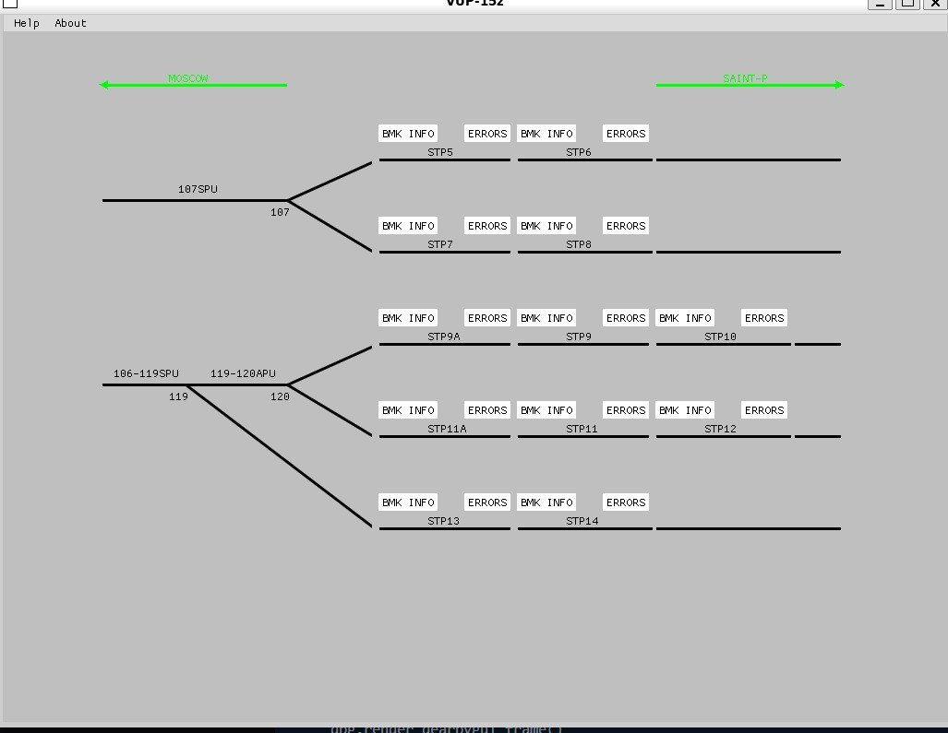

Рисунок 4.2. Прототип графического интерфейса

Данный прототип отражает информационное наполнение программы, примерно намечивает расположение элементов и их относительный размер. Программа разрабатывалась под разрешение дисплеев 800 на 600 пикселей.

При выборе цветовой палитры основным руководством было распоряжение [K].

Таблица 4.4 — Цветовая палитра графического интерфейса

|  |  |  |
| --- | --- | --- |
| Назначение | Цвет | Код RGB |
| Исправная тормозная позиция |  | (0, 0, 255) |
| Неисправная тормозная позиция |  | (255, 0, 0) |
| Ошибка в канале связи с тормозной позицией |  | (255, 0, 255) |
| Путь на схематическом плане, контур кнопки, текст |  | (0, 0, 0) |
| Фон окна |  | (191, 191, 191) |
| Кнопка |  | (255, 255, 255) |
| Активная кнопка |  | (0, 255, 0)­ |

В соответствии с [L] данная цветовая палитра отвечает требованиям описанным в таблице 4.5.

|  |  |  |
| --- | --- | --- |
| Критерий | Нормативное значение | Фактическое значение |
| Количество цветов | До 11 различимых цветов | 7 различимых цветов |
| Цвет фона | Ахроматический фон за хроматическим изображением | Цвет фона полностью ахроматический (светло-серый) |

Продолжение таблицы 4.5.

|  |  |  |
| --- | --- | --- |
| Эффект глубины | Должен отсутствовать | Эффект глубины отсутствует |
| Равномерность цвета | Разность цвета одного изображения не должна допускаться | Цвет изображений равномерный и стабильный |

В соответствии с [K] были выбраны элементы графического интерфейса представленные в таблице 4.6.

Таблица 4.6 — Выбранные элементы графического интерфейса

|  |  |  |
| --- | --- | --- |
| Элемент | Вид | Примечание |
| Кнопка |  | В случае наведения на неё мыши меняет цвет. |
| Активная кнопка |  |  |
| Путь |  | Статичен. |
| Стрелка |  | Статична. |
| Горочный пост |  | Статичен. |
| Часы и название участка |  |  |

Продолжение таблицы 4.6.

|  |  |  |
| --- | --- | --- |
| Тормозная позиция исправная |  | Цвет статичен. Размер на мониторе с разрешением 800 на 600 пикселей равен 8 градусам. |
| Тормозная позиция неисправная |  | Моргает с частотой 2 Гц. |
| Неисправность линии связи с тормозной позиции |  | Цвет статичен. |

В результате имеем итоговый графический интерфейс пользователя представленный на рисунке 4.3.

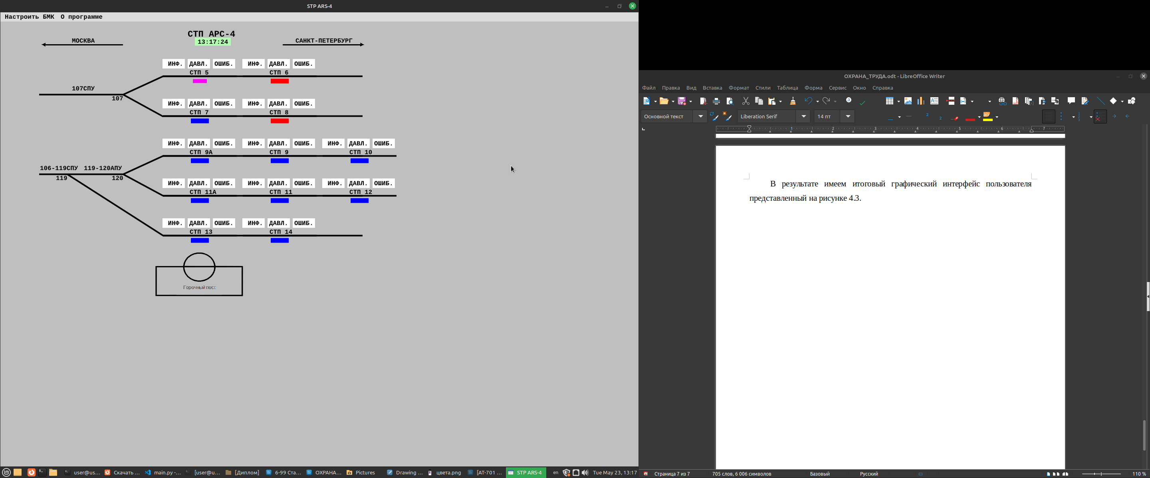

Рисунок 4.3 — Итоговый графический интерфейс

На рисунке 4.3. показаны тормозные позиции во всех возможных состояниях. В соответствии со стандартом [J] элементы данного интерфейса отвечают требованиям описанным в таблице 4.7.

Таблица 4.7 — Требования к элементам графического интерфейса

|  |  |  |
| --- | --- | --- |
| Требование | Нормативное значение | Фактическое значение |
| Кодирование морганием | Рекомендуется использовать частоту моргания от1 до 5 гц с заполнением 50%. | Выбрана частота моргание 2 Гц с заполнением 50% элемента тормозной позиции в случае, если была обнаружена неисправность |
| Мелькание | Недопустимо заметное мелькание изображение и понижение частоты обновления кадров | Мелькания элементов интерфейса не происходит |
| Пространственная нестабильность | Недопустима | Элементы интерфейса статичны с фиксированными координатами, их передвижение недопустимо |
| Однородность яркости | Элементы должны обладать однородной яркостью | Элементы графического интерфейса фиксированного цвета и яркости, изменение яркости невозможно. |
| Ортогональность | Адресация элементов должна быть прямоугольной | Используется прямоугольная система координат элементов |

Шрифт для элементов приложения был выбран из списка ЕСКД, поэтому его можно считать априори удовлетворяющим всем требованиям.

Тем самым удалось разработать пользовательский графический интерфейс пользователя удовлетворяющий всем трем критериям эргономичности: эффективность, продуктивность и удовлетворенность.

Эффективность разработанного графического приложения заключается в достаточно простом и ограниченном количестве функциональных возможностей, которые легко согласовать в рамках одной программы.

Продуктивность разработанного графического интерфейса заключается в понятном и явно обозначенном расположении элементов графического интерфейса, с которыми из-за этого возможно продуктивно и быстро взаимодействовать.

Удовлетворенность сотрудников бригады АРС четвертой сортировочной горки станции Санкт-Петербург-Сортировочный-Московский ещё предстоит доказать в процессе опытной эксплуатации.